Ульянова Ольга Валентиновна
МБОУ "СОШ № 41" г. Братск Иркутской области
Учитель математики

Название урока | Арифметика Магницкого
Предмет | Математика
Класс | 8 «А», 7 «А»
Вид урока | Разновозрастной, урок получения нового знания
Цели и педагогические задачи (педагогический замысел) | Исследовать разные способы решения задач на смеси, растворы и сплавы и выявить рациональные способы.  1.Научить решать задачи на смеси, растворы и сплавы разными способами  2.Комплексное использование освоенных в разных предметах способов действий в квазиреальной (модельной ) ситуации, требующей их совмещения. (7; 8 кл)  3..Способствовать развитию у детей целенаправленной деятельности. (7;8 кл)  - Повышать познавательный интерес учащихся. (7 кл; 8 кл)  5.Воспитывать активность, любознательность. (7 кл; 8 кл)  6.Способствовать формированию разных способов учебного сотрудничества и умение работать в разновозрастных группах. (7 кл; 8 кл)
Планируемый педагогический результат | Демонстрация учащимися:  1) освоения материала и возможностей применять его в нестандартных условиях;  2) умения, работая в малой группе, создать конечный продукт согласно выбранной профессии, индивидуально выполненных каждым участником группы.
Способ и формат оценивания результатов работы | Оценивается:  – умение находить и использовать представленный в разных формах и разных частях работы содержательный материал,  – владение необходимым предметным материалом, правильность выполнения отдельных заданий и умение выстроить с их помощью решение задачи в целом;  -умение полно, непротиворечиво и обоснованно решать задачи;  -умение создавать собственные тексты и иллюстрированный материал к ним.  - умение учащихся взаимодействовать в малой группе (распределять работу, оказывать взаимопомощь, проводить взаимный контроль, объединять результаты работы отдельных участников группы в единый продукт).  Оценивание групп проводится в форме экспертного наблюдения, в ходе которого заполняется экспертный лист (см. приложение 2).  Публичная презентация результатов (выступление )  .
Формируемые и оцениваемые УУД | Личностные УУД –  способность проявлять толерантность по отношению к участникам разновозрастной группы, формирование личностной рефлексии, умение прислушиваться к аргументам других участников.  Коммуникативные УУД –  умение работать в группе, умение вступать в диалог, высказывать свое мнение и убеждать собеседников, договариваться и проявлять деловое лидерство  Познавательные УУД – постановка и формулирование проблемы, самостоятельное создание алгоритмов деятельности при решении проблем творческого и поискового характера; поиск и выделение необходимой информации, умение делать выводы.  Регулятивные УУД – умение ставить цели, умение принимать решения, планировать свою деятельность, а также контролировать свое время, адекватная самооценка и самоконтроль

Ход урока
Познание начинается с удивления
Аристотель.

- Орг. Момент
Учитель:
Здравствуйте, ребята.
Сегодня мы с вами проводим необычный урок. На нем присутствуют гости Мы рады гостям! Давайте поприветствуем их.
Итак, начнём наш урок.

Видеоролик «Смешение кока- колы с молоком» (1 мин)

Учитель:
- Куй железо, не отходя от кассы
- Не плюй в колодец. Вылетит, не поймаешь
- Делу время, семеро одного не ждут.

Ребята, как вы думаете, чем мы будем сегодня заниматься на уроке?
Что объединяет ролик и пословицы?

Презентация о Магницком (3мин)

Решение задач с учителем (6 мин)
Давайте решим задачу №22 из теста ОГЭ на флипчарте.
Современный метод
Задача.
Имеется два сплава. Первый сплав содержит 10% меди, второй—40% меди. Масса второго сплава больше массы первого на 3 кг. Из этих двух сплавов получили третий сплав, содержащий 30%меди. Найдите массу третьего сплава.
Решение:
1 сплав : x- масса
10%- концентрация меди
Масса меди в сплаве-0,1x
2 сплав : x+3-масса
40%- концентрация меди
Масса меди 0,4(x+3)
3 сплав: x+x+3=2x+3
30%-концентрация меди
Масса меди в сплаве 0,3(2x+3)
Составим уравнение:
0,3(2x+3)=0,1x+0,4(x+3)
0,6x+0,9=0,1x+0,4x+1,2
0,6x-0,1x-0,4x=1,2-0,9
0,1x=0,3
X=3(масса 1 сплава,кг)
X+3=3+3=6(масса 2 сплава,кг)
Масса 3 сплава 6+3=9(кг)
А теперь решим эту же задачу по методу Магницкого.

Необходимо правильно внести данные в шаблон, от этого зависит успех решения задачи:
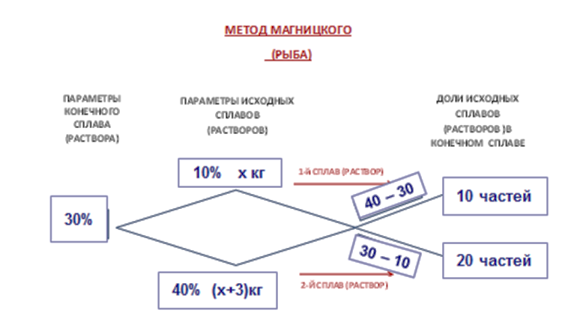
Когда «работаем» с концентрацией, то составляем разность: от большей величины вычитаем меньшую.
Следующий шаг, составляем пропорцию и решаем её.
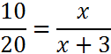
10(x+3)=20x
10x+30=20x
20x-10x=30
10x=30
X=30:10
X=3(кг.1 сплав)
3+3=6(кг.2 сплав)
6+3=9(кг.3 сплав)
1 этап: постановка цели и определение порядка работы над поставленной задачей (5мин)

Незаметно пролетит детство. Вы покинете стены родной школы. Наступит время, когда необходимо будет найти свое место в жизни, определиться с профессией.
Мы живём сейчас не в простое время. От выбора вашего пути в жизни много зависит. Мы хотели бы, чтобы ваш выбор был верным, удачным, чтобы он принес вам счастье и успех во всех ваших начинаниях.
- Как вы думаете, в каких специалистах нуждается наша страна сейчас?

Действительно, это грамотные специалисты в разных сферах деятельности.
- Кто из вас уже определился с будущей профессией?

Сегодня на уроке, хоть и недолго, вы побудете в разных ролях. Вы решите несколько задач и получите некоторые навыки той или иной специальности. Продемонстрируете нашим гостям свои полученные продукты. Они у вас будут разные: съедобные, красивые, приятные. Работу вы будете выполнять в группах. Работать мы будем 1 урок. Постарайтесь так распределить работу, чтобы к концу урока успеть выполнить все задания, не забыв главное правило работы в группе. Какое? (чтобы участвовали все ребята из вашей группы.)

А теперь выберите себе профессию пока на один урок, сядьте по выбранным группам. Далее наша работа пойдет в профессиональных группах.

Достаньте из пакета инструкцию (приложение 1) и прочитайте её.

2 этап: выполнение поставленной задачи (15минут)
(Обучающиеся в группах решают задачи, предложенные им. По окончании решения каждой задачи подводится промежуточный итог – проверяется решение задачи. Сличение с эталоном (приложение 3)Фиксируются трудности, выясняются причины неудачи. )

Достаньте из конверта инструкцию, прочитайте внимательно
Посоветуйтесь друг с другом, распределите обязанности.
Приступайте к выполнению задания

Задачи для группы медиков.

- Для профилактики гиповитаминозов и инфекционных заболеваний используют 2% раствор настоя сухих плодов шиповника.
Имеется 10% раствор шиповника. Сколько надо добавить кипяченой воды, чтобы получить 2% раствор.

1 часть 10%
2%
10%
2

2%
4 части воды
8%
0%
8

- В аптеке продают витамины . Один вид по цене 10 гривен за упаковку, второй шесть гривен за упаковку. Необходимо собрать упаковки ассорти витамин на 7 гривен. В каких пропорциях нужно взять эти витамины?

3
3 части 6гр
3
6

7

1 часть
1
10
11 часть
1
1 часть 10гр

Задачи для группы барменов.

Для приготовления коктейля «КОФЕВАР» необходимы сливки 10% жирности и натуральный 100% кофе. В каких пропорциях необходимо их взять, чтобы приготовить 80% напиток?

100%
70%
3,5 части кофе
80%

3,5 части
20%
10%

1 часть сливок

Задача для группы парикмахеров.

При окрашивании волос нужно использовать 9% оксигент, а в наличии только 3% и 12%.В каких пропорциях смешать эти оксигенты, чтобы получить желаемый цвет.
6
2 части 3%
9%
12%

3%
3

1 часть 12%
Смешивание краски и оксигента 1:1

Задача для группы парфюмеров.

Для создания парфюмерной воды концентрация ароматических веществ должна находиться в пределах 20%, а имеются ароматические вещества 10% и 30% концентрации. В каких пропорциях их нужно смешать ,чтобы получить желаемый результат.
20%
10%
30%
10
10
1 часть 10%

1 часть 30%

Смешивание аромата и дисцилированной воды 1:10

Защита мини проектов (8 мин)

Рефлексия (1мин)

Итог урока (1мин)

На предложенном отрезке обучающиеся при выходе из класса ставят свою метку: на, сколько процентов им понравился урок.

